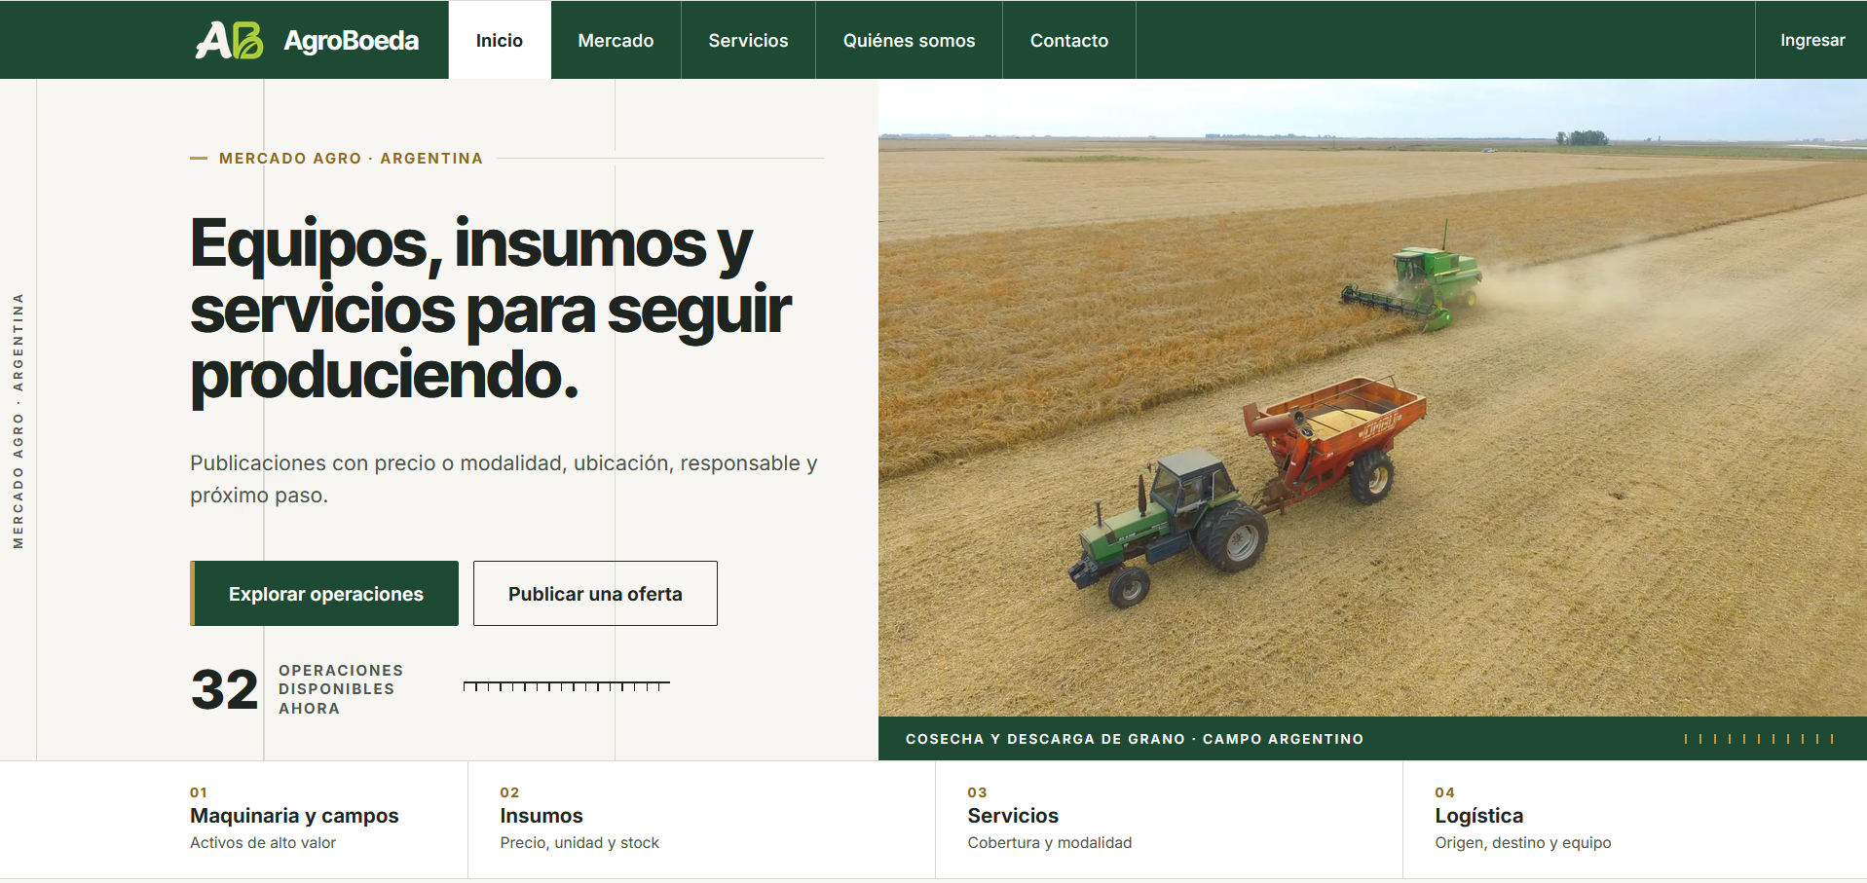
Algo que debo destacar visualmente es muy lindo, pero hay algunas observaciones que talvez ustedes puedan explicar si es que no entendí bien algo. Pero es importante que en cualquier lado donde haga referencia al sector objetivo se especifique claramente “agropecuario”.

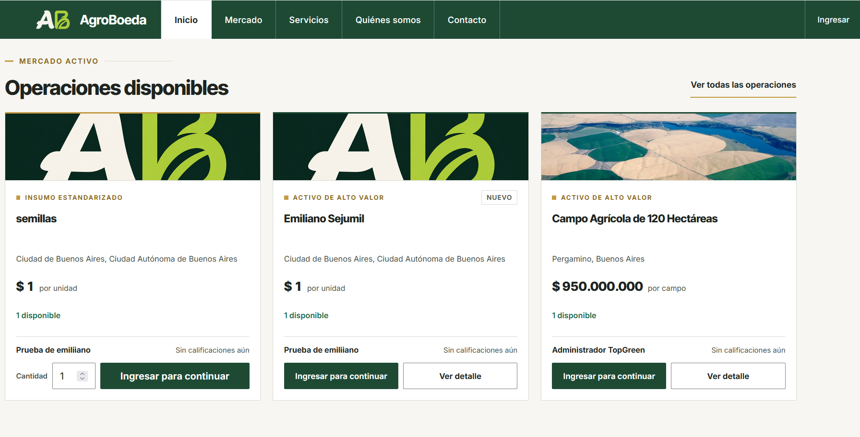
En inicio aparecen publicaciones que no deberían estar allí (si el inicio es para poner en tema, no deberían aparecer publicaciones “aleatorias o representativas”). Tampoco entiendo el encabezado “mercado activo cerca o en relación a “operaciones disponibles”.
¿Por otro lado, a que hace referencia operaciones? (se supone que si es mercado son “oferta”/ “demanda” y las operaciones pasan a esa categoría cuando se realiza la operación) creo que es más conveniente solo dejarlo como publicaciones o productos o algo que haga referencia a la “oferta” (no porque sea destacado, si no por el concepto).
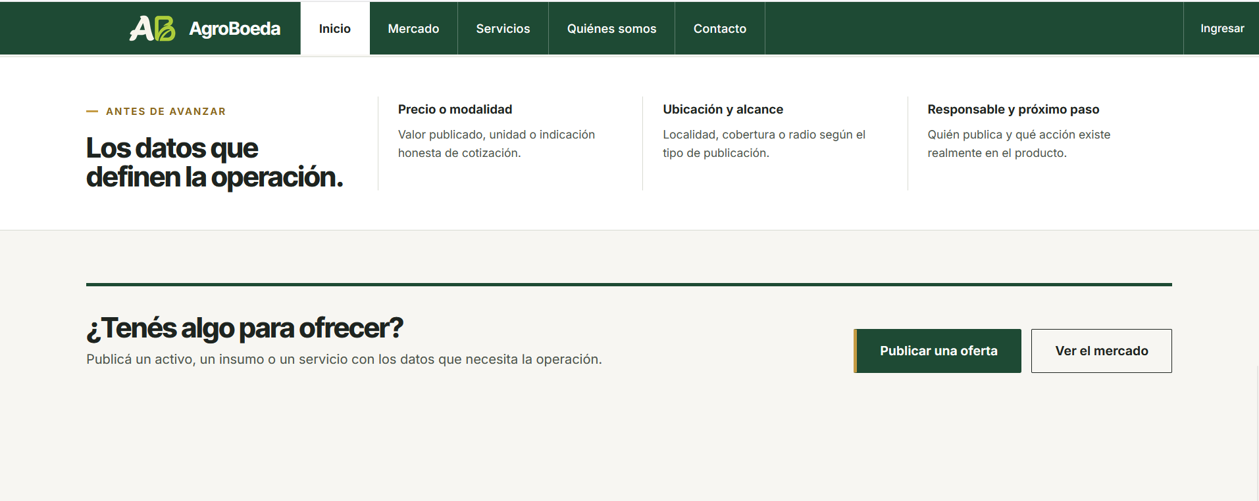
32
2
1
Donde dice Los datos definen la operación no queda muy claro los 3 items siguientes (porque parecen un instructivo, pero no queda claro a que hacen referencia:
1.. precio o modalidad no deberían ser excluyentes y lo de “indicación HONESTA de cotización” (honestidad debería ser axioma. Todo lo que hay aquí, parta de esa premisa, para eso pretendemos crear un medio que pueda registrar y garantizar parámetros transparentes)
2.. Esto es razonable, pero falta lo de radio de alcance (esa parte no la encontré)
3.. Lo de “responsable y próximo paso” no se si hace preferencia a una explicación de que hacer (instructivo).
De todo esto como no se cual es la idea rectora de la pestaña INICIO me cuesta encontrar pasar texto específico porque implicaría reformular toda la pestaña entera. Si te parece eso lo charlamos.

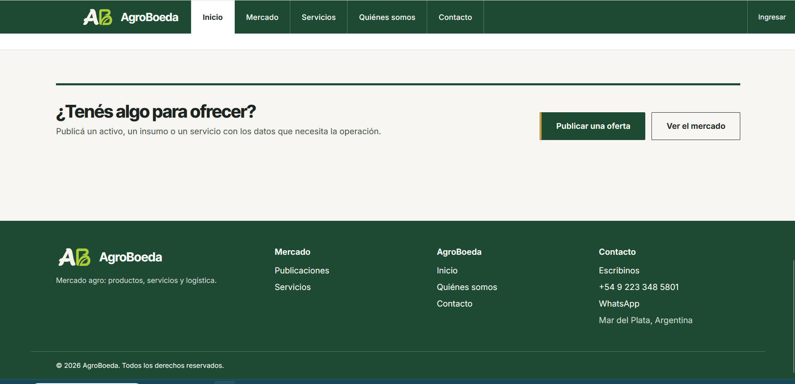
Toda esta parte que se repite en otras pestañas (no en todas) no creo que haga falta.
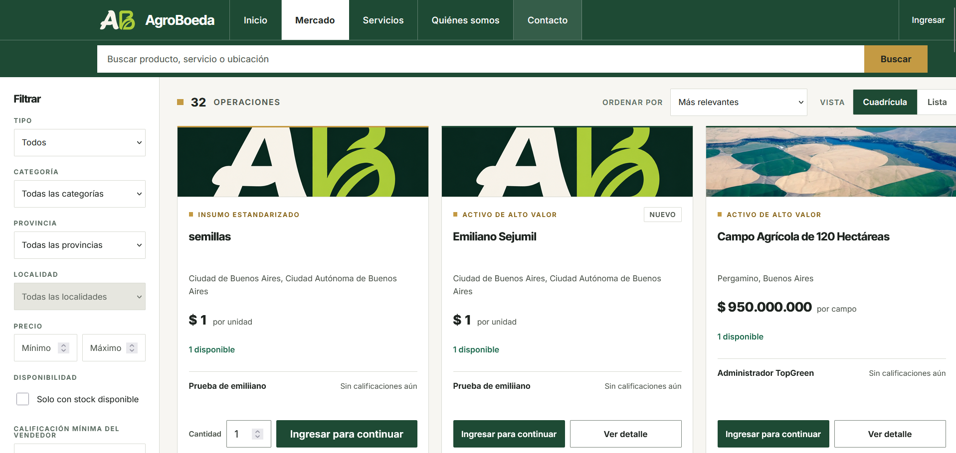
Esto lo hablamos la última vez, la pestaña de servicios (como pestaña aparte) no tiene mayor sentido.
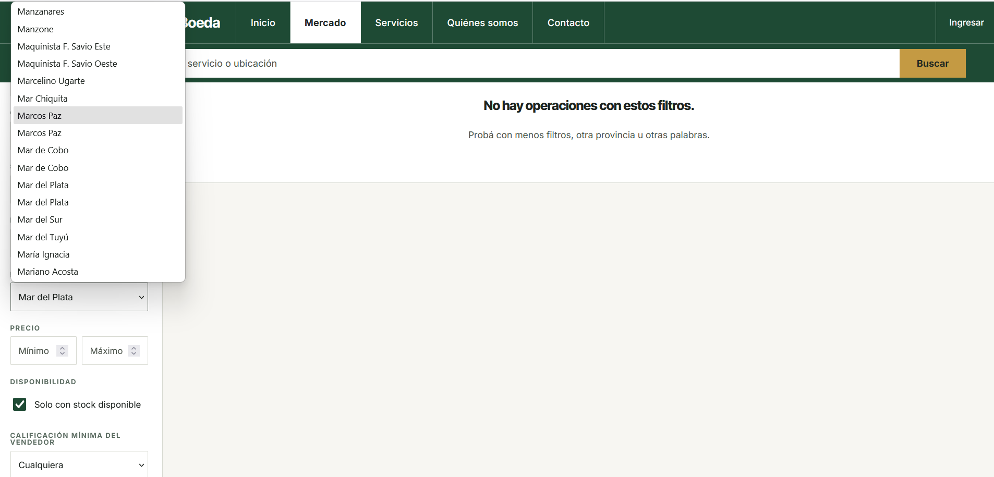
Detalle a tener en cuenta, en las localidades hay algunas que están repetidas. Eso no es tan importante como el tema de la información a indexar. Yo le voy a pasar a Marian los datos para el filtrado de productos y servicios con una salvedad, lo que yo tengo al final de los criterios hay listado de marcas. Creo que no lo hice bien y ustedes lo pueden mejorar seguramente. En el listado de marcas debería haber una vinculación entre las publicaciones y el ingreso de ese dato (marca) a la lista de marcas. Es decir, cuando el usuario que publica un producto, e ingresa para cargar las características distintivas de acuerdo a la información que tiene, debería encontrar campos a completar con las referencias que le dan identidad a su producto dentro de lo publicado y esa información cargada en esos campos serían los datos a indexar, ejemplo: vendo, maquinaria, tractor, rango de potencia, marca, modelo, año (campos interactivos vinculantes a los filtros… cuantos más datos aporta el vendedor mayor probabilidad de aparecer al filtrar) (no se si quedo claro).
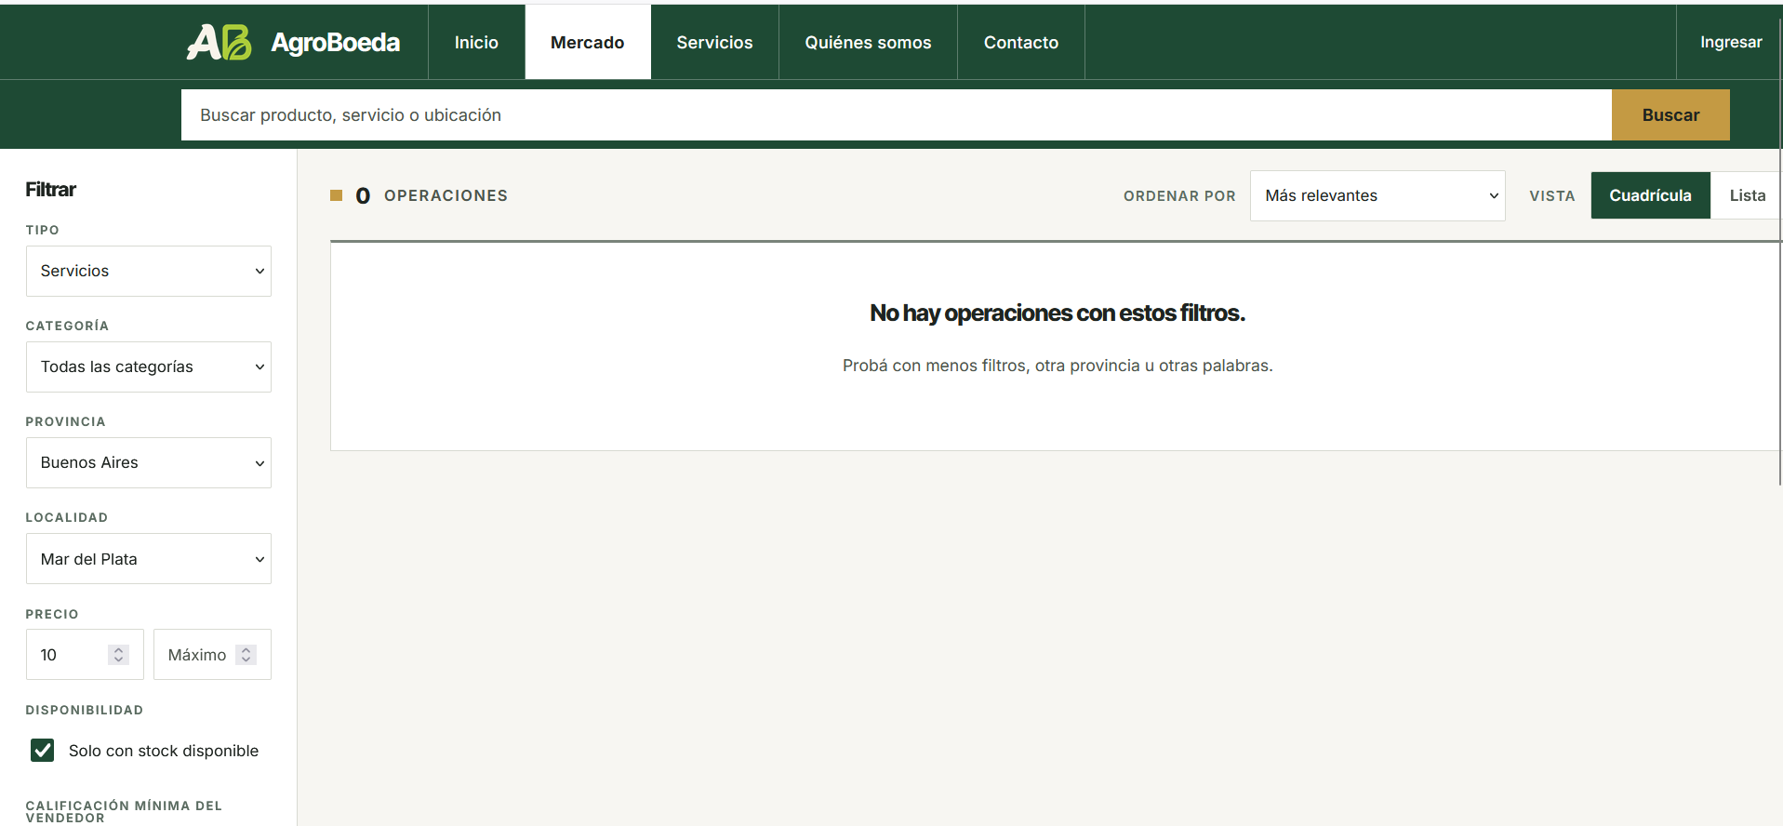
En mercado el filtro de servicios no cambia la pestaña servicios. Y creo que no hace falta pestaña separada.

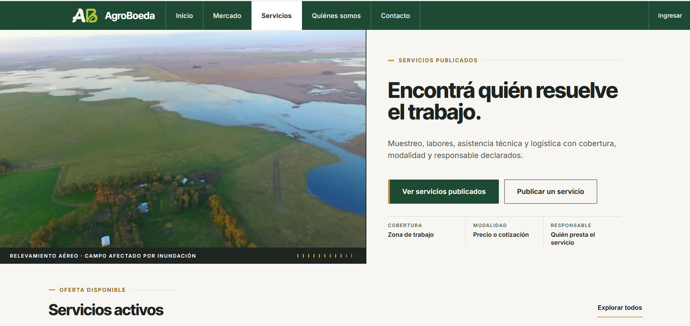
Este formato/contenido en servicios, lo encuentro parecido a la “idea” de la pestaña INICIO. Creo que no es necesaria la pestaña de servicios por separada (pero escucho razonamientos, como de todas las observaciones que vengo haciendo). Por otro lado hay que tener presente que esto “AgroMarket” es un módulo dentro del ecosistema y debería leerse o identificarse como módulo o nodo dentro de otro contexto que es mas amplio, del que algo les comenté en la ultima reunión.
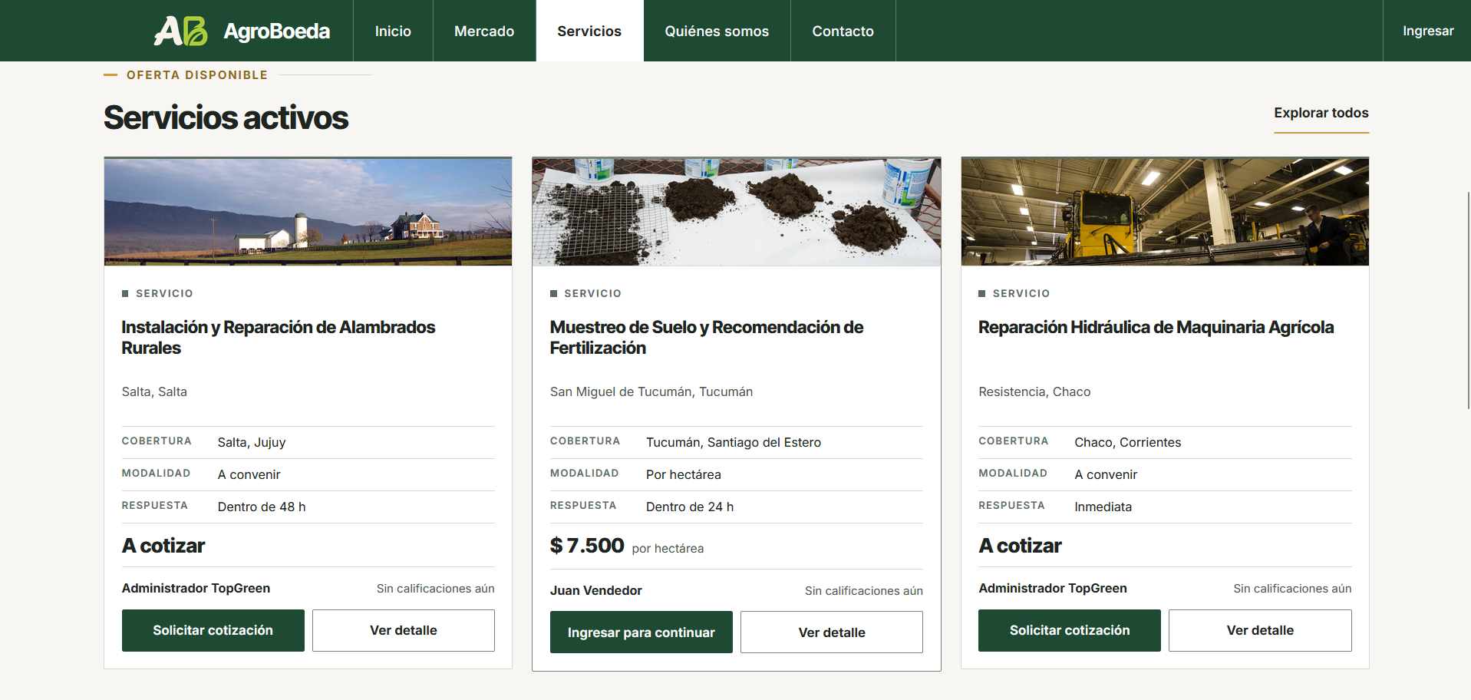
Aquí como en inicio no tiene sentido la visual de 3 publicaciones. De echo, creo que no tiene sentido (como mencioné) poner separadas las pestañas de mercado y servicios, siendo partes del mismo módulo.
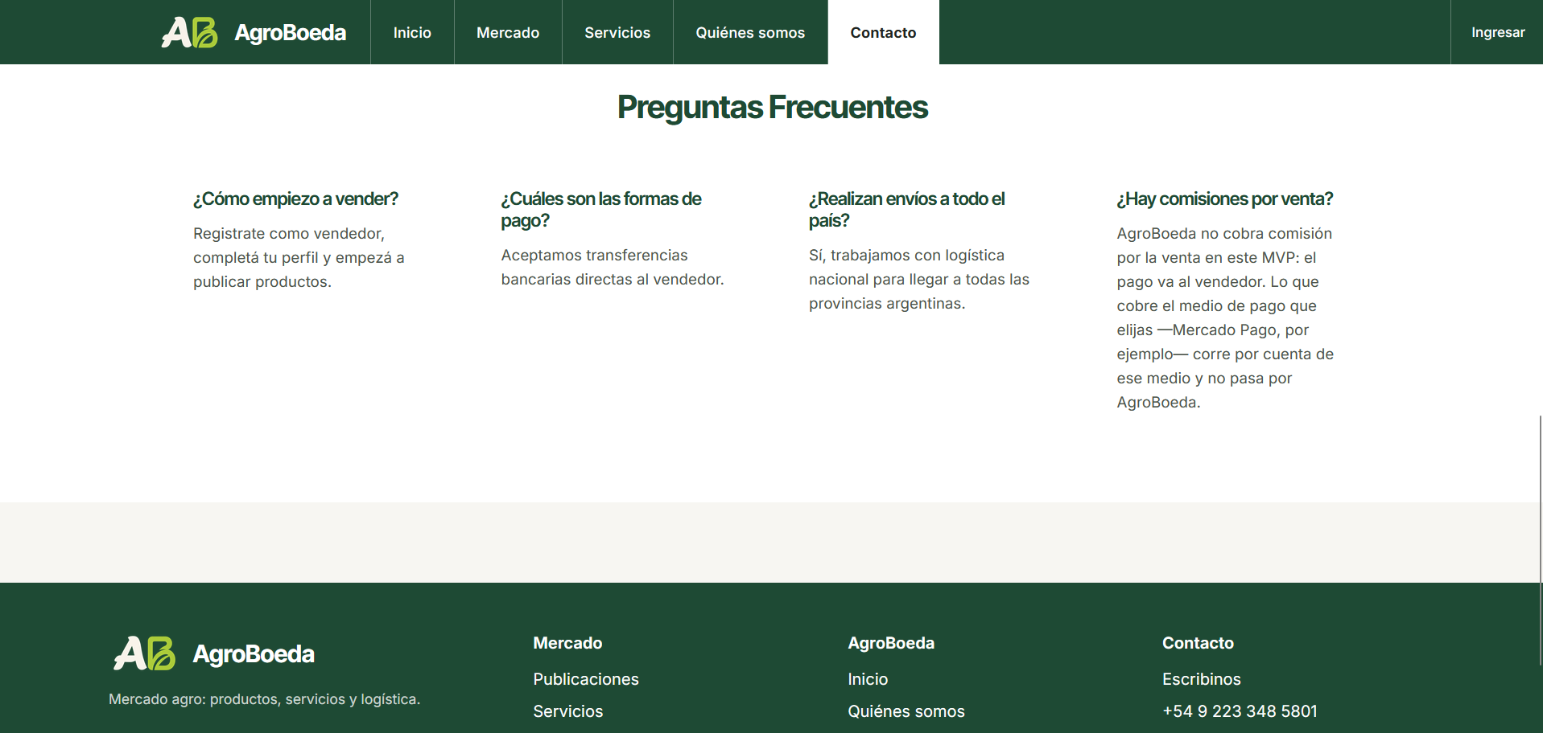
Jajaj! Aquí me mataron… En preguntas frecuentes creo que tenemos que esperar un poco a que empecemos a notar cuales son las preguntas mas comunes y dejarlas fijas por obvias razones… la primer pregunta los tratamos de giles, la segunda no habíamos hablado de transferencias directas entre las partes (justamente garantizaríamos la transferencia al convertirnos en agentes de retención, esto lo tengo que hablar con Laura, pero después de cierto importe no se libera hasta la doble conformidad o seguro de reembolso en caso de inconformidad por motivos “razonables”) El tema de la logística no está dentro de lo indexado hay que verlo mejor porque es un rubro en sí mismo diferente de producto tangible es un servicio o producto intangible y no está claramente desarrollado. Con respecto a que AgroBoeda no cobra comisión no lo diría así. Si cobra, pero hay que ver de que manera se explica y solo se debe hacer referencia si preguntan por ese tema. Creo que adelantarse a las dudas generales es un poco arriesgado.

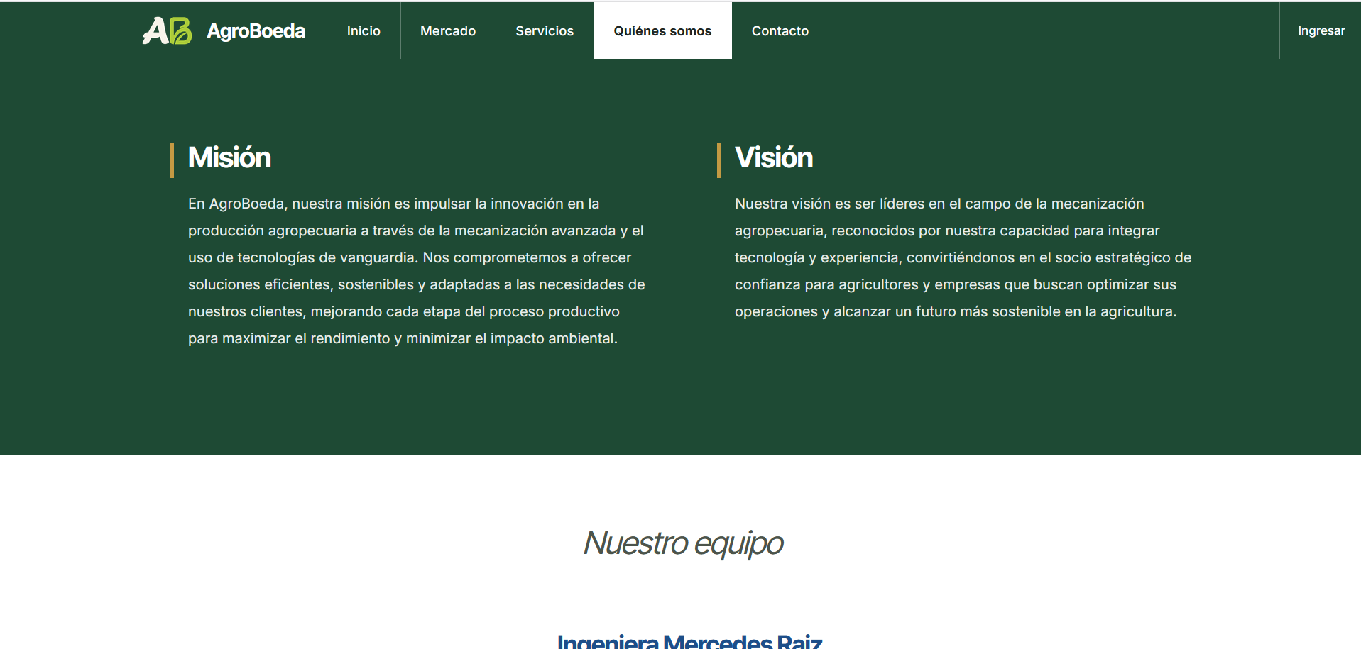
Lo de misión y visión lo tenemos que analizar en función de hasta donde se puede llegar y de que forma plantear que esto es solo una pieza del ecosistema.

ui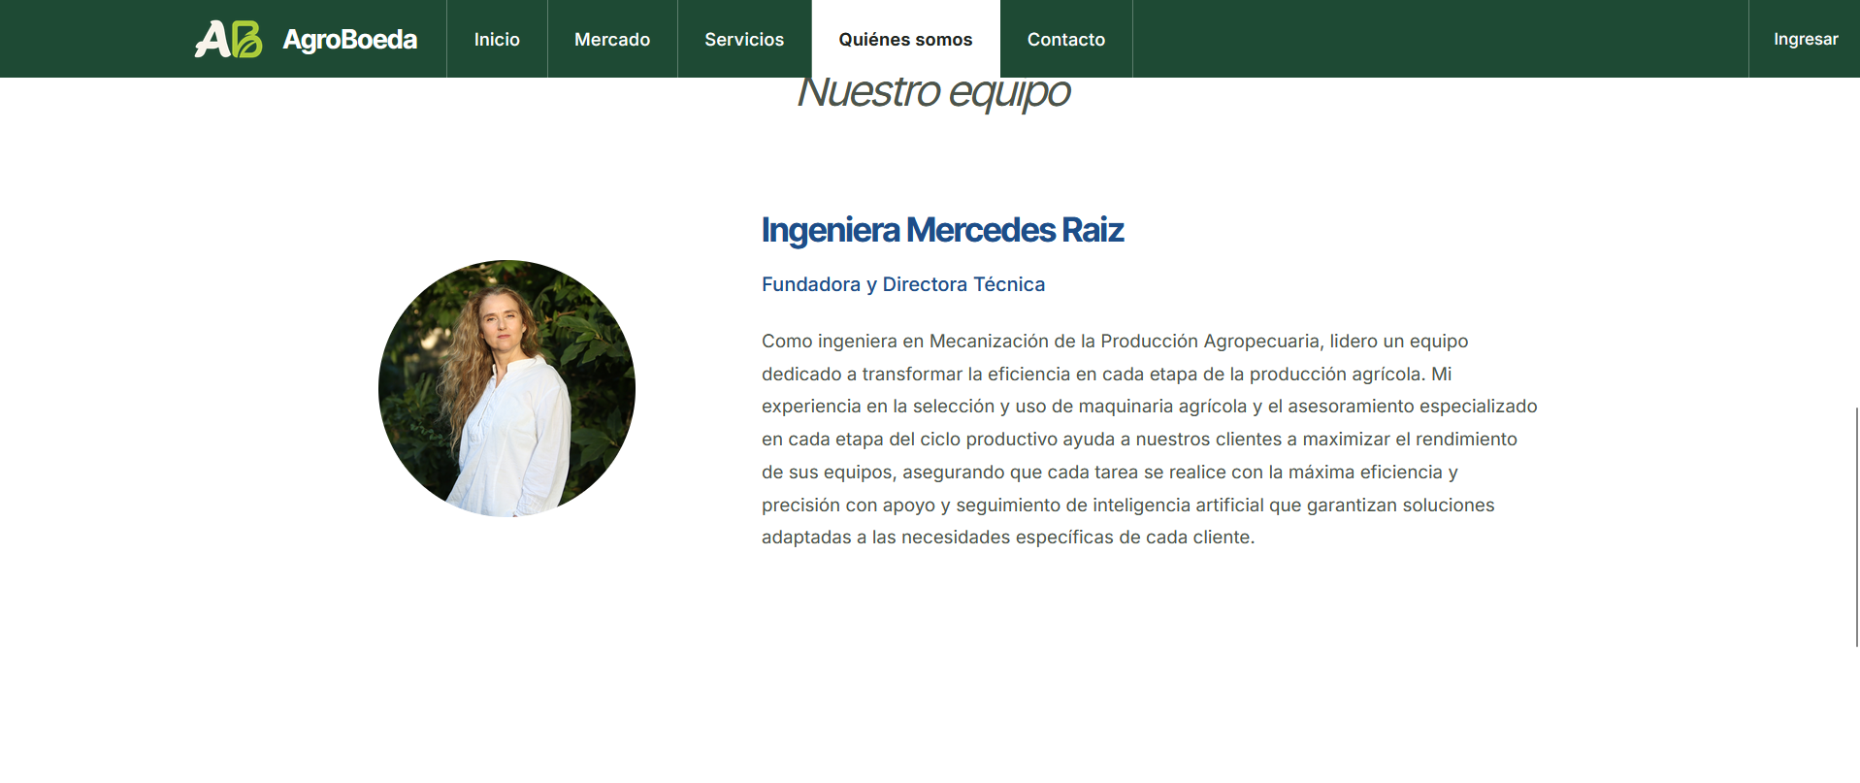
Por el momento sacaría “nuestro equipo” aunque es importante que haya caras visibles no puedo aparecer yo como único perfil que dirige un equipo que no está presentado. Esto lo tengo que pensar un poco. Y creo que lo podré redondear después de que vean esta devolución y analizar lo que sí y lo que no.

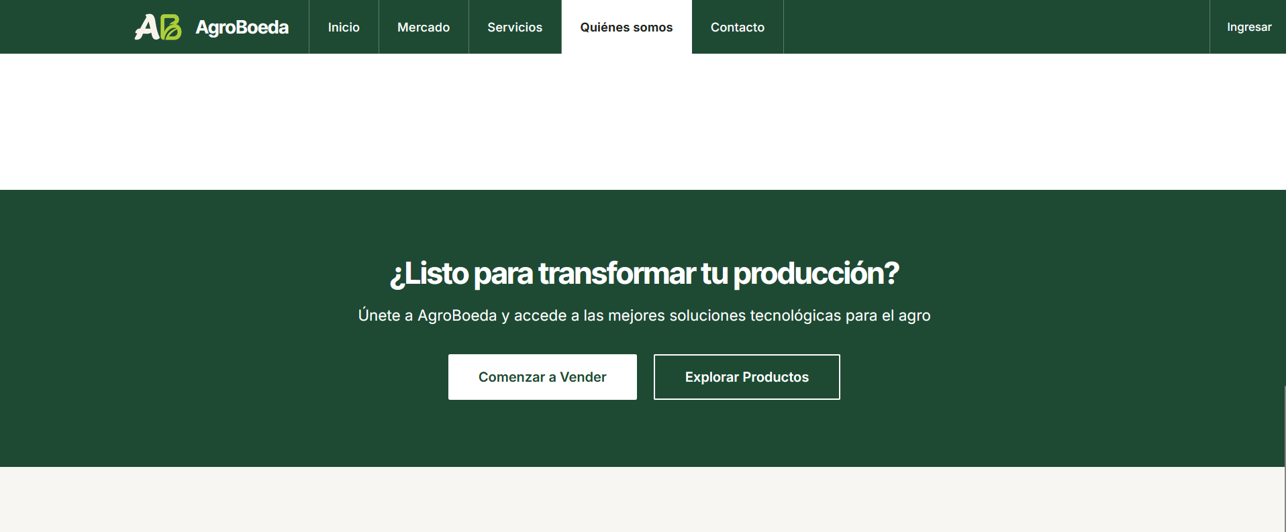
“Listo para transformar tu producción” No está mal, pero con lo que estamos ofreciendo hasta ahora no dá la sensación de algo que vaya tanto más allá como plantear una “transformación” que es el verdadero espíritu del ecosistema en su conjunto.
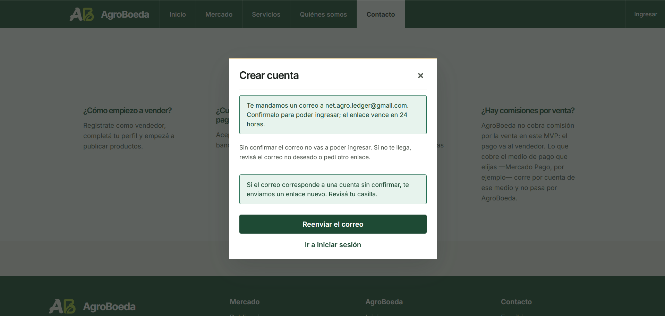
Bueno aquí intenté registrarme y no lo pude hacer. Hice varios intentos, pero nunca llegó el link para registrarme, aunque revisé todo como sugiere el texto. Al no poder ingresar con ningún status no pude ver el proceso de registro, publicación, compra, administración, pago, etc.

